

**Quản Lý Dự Án**

***Phần Mềm Quản Lý Nhân Viên***

MỤC LỤC

1. Giới thiệu dự án 7

1.1. Mô tả dự án 7

1.2. Công cụ quản lý 7

2. Các nhân sự tham gia dự án 7

2.1. Thông tin liên hệ phía khách hàng 7

2.2. Thông tin liên hệ phía công ty 7

2.3. Phân chia vai trò của thành viên dự án và khách hàng 7

3. Khảo sát dự án 7

3.1. Yêu cầu khách hàng 7

3.2. Mô hình hoạt động hiện thời – nghiệp vụ 7

3.3. Mô hình hoạt động dự kiến sau khi áp dụng sản phẩm mới 7

3.4. Phạm vi dự án 7

4. Giao tiếp/Trao đổi thông tin 7

5. Ước lượng chung 8

5.1. Ước lượng tính năng 8

5.2. Work Breakdown Structure 8

5.3. Ước lượng thời gian 8

5.4. Ước lượng rủi ro 8

6. Ước lượng giá thành 8

7. Ước lượng chất lượng 8

8. Phân tích thiết kế 9

8.1. Mô hình tích hợp phần cứng/phần mềm 9

8.2. Giao diện 9

8.3. Cơ sở dữ liệu 9

8.4. Mạng 9

9. Giám sát dự án 9

9.1. Trả lời câu hỏi 9

10. Đóng dự án 9

10.1. Quản lý mã nguồn 9

10.2. Quản lý công việc 10

11. Danh mục tài liệu liên quan 10

YÊU CẦU BẮT BUỘC CỦA BÀI TẬP Lớn

(Nội dung này để tham khảo cách làm bài tập lớn. Trong Quản lý dự án, các qui tắc tương tự cũng sẽ được viết ra và phải bảo đảm cả nhóm phải tuân thủ.)

**VỀ TỔ CHỨC**

1. Nhóm 4 sinh viên
2. Ngày 2020/01/01 được coi là ngày G, ngày nộp bài, ngày kiểm tra để áp dụng cho mọi thông tin bên dưới

**VỀ QUẢN LÝ MÃ NGUỒN**

Quản lý mã nguồn, tài liệu đều dựa trên Git.

1. Mỗi SV đều phải có tài khoản GitHub cá nhân.
2. Tạo một Repository chung cho cả nhóm chứa toàn bộ chương trình
3. Repository được tổ chức với 4 thư mục:

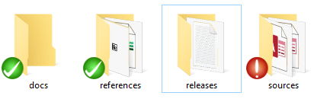

* + 1. **docs:** chứa tài liệu dự án tự viết. Đây là thư mục nội bộ của dự án. Trong học phần này, SV phải để chính bản báo cáo này vào đây, và cùng nhau kết hợp soạn thảo chung với file này.
    2. **references**: thư mục chứa bản gốc, tài liệu tham khảo gốc lấy về từ internet… Ví dụ, nếu dev tham khảo mã nguồn mở XYZ, thì dev phải đưa file nén mã nguồn mở gốc đó vào thư mục này, đồng thời giải nén và copy một lần nữa vào thư mục **sources.** SV chỉ cần copy tượng trưng một vài file text vào đây là được
    3. **releases**: mỗi khi gửi cho khách hàng (giáo viên), SV sẽ tạo ra một thư mục con có dạng ***yyyymmdd*** *là* ngày bàn giao, và copy toàn bộ các tài liệu vào đó. Trong học phần này, SV tạo tượng trưng một số ngày, trong đó có qui định lấy **ngày G** để làm ngày nộp BTL chính thức

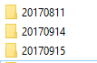

* + 1. **sources:** chứa mã nguồn của sản phẩm. Trong học phần này, SV chỉ cần copy tượng trưng một vài file vào đây là được.

1. Mỗi thành viên trong nhóm tự soạn thảo và phải upload các chỉnh sửa lên GitHub. Trong học phần này, mỗi SV cần đạt được >=10 commit cho file báo cáo này.

**VỀ QUẢN LÝ CÔNG VIỆC**

Sử dụng công cụ MS Planner với tài khoản email trường của SV. <https://tasks.office.com/>

*Gợi ý: yêu cầu này của bài tập lớn có thể tiến hành luôn và ngay, không ảnh hưởng tới phần báo cáo*

1. Mỗi SV đều phải có tài khoản MS Planner cá nhân.
2. Tạo một Project chung cho cả nhóm
3. Add tài khoản giáo viên [tien.nguyenduc@hust.edu.vn](mailto:tien.nguyenduc@hust.edu.vn) như là một thành viên của dự án
4. Cấu trúc Project với 3 cột cơ bản (Tùy ý thêm các cột khác)

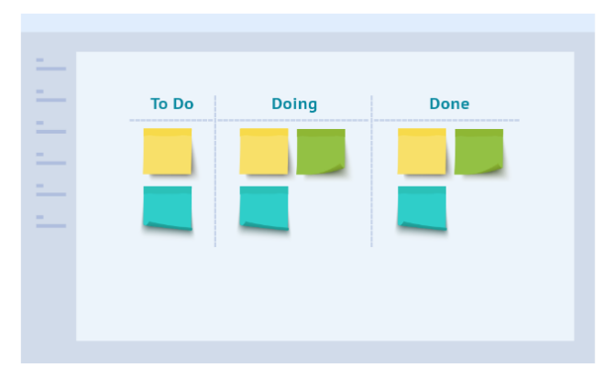

1. Ở mỗi cột, yêu cầu tạo ra 12 công việc (task) và gán (assign) đều cho mỗi thành viên 3 task.
2. Gán due date (ngày kết thúc) của tất cả các job là **ngày G**

BẢN ĐÁNH GIÁ (GIÁO VIÊN THỰC HIỆN

|  |  |  |
| --- | --- | --- |
| **No** | **Hạng mục** | **Mô tả** |
| **QUẢN LÝ MÃ NGUỒN** | | |
| **1** | Cấu trúc thư mục |  |
| **2** | Số commit  1  2  3  4 |  |
| **3** | Thư mục Release |  |
| **QUẢN LÝ CÔNG VIỆC** | | |
| **1** | Cấu trúc bảng |  |
| **2** | Số Task, Due Date, Assign  1  2  3  4 |  |
| **BÁO CÁO** | | |
| **1** | Logo |  |
| **2** | Bố cục, căn lề ngay ngắn |  |
| **3** |  |  |
| **4** |  |  |
| **5** |  |  |
| **6** |  |  |
| **7** |  |  |

Phiên bản tài liệu

|  |  |  |  |  |
| --- | --- | --- | --- | --- |
| **Ngày lập** | **Mô tả thay đổi** | **Phiên bản** | **Người lập** | **Người duyệt** |
| **21/12/2019** | Cập nhật chi phí dự án | 0.4 | Thịnh, Dũng, Lợi | Thắng, Trường |
| **28/12/2019** | Cập nhật phân tích thiết kế | 0.6 | Thịnh, Dũng, Lợi | Thắng, Trường |
| **04/01/2020** | Cập nhật giám sát dự án | 0.9 | Thịnh, Dũng, Lợi | Thắng, Trường |
|  |  |  |  |  |
|  |  |  |  |  |
|  |  |  |  |  |
|  |  |  |  |  |
|  |  |  |  |  |
|  |  |  |  |  |
|  |  |  |  |  |

# Giới thiệu dự án

## Mô tả dự án

Xây dựng phần mềm quản lý nhân viên

## Công cụ quản lý

**Link Quản lý và phân chia công việc:** MS Planner (bắt buộc):

[https://tasks.office.com/husteduvn.onmicrosoft.com/vi-VN/Home/Planner/#/plantaskboard?groupId=d3b01f83-d215-4702-8ded-b2c672987395&planId=67cMwr59zUKfKwFvC0MRCskAA6GR](https://tasks.office.com/husteduvn.onmicrosoft.com/vi-VN/Home/Planner/" \l "/plantaskboard?groupId=d3b01f83-d215-4702-8ded-b2c672987395&planId=67cMwr59zUKfKwFvC0MRCskAA6GR)

**Link Quản lý mã nguồn:** GitHub/GitLab (bắt buộc): <https://github.com/tdungpfiev/ProjectManagement>

# Các nhân sự tham gia dự án

## Thông tin liên hệ phía khách hàng

Anh: Đỗ Nam Trung

Phone: 096 123 6969

Email: trung.donam@gmail.com

## Thông tin liên hệ phía công ty

Lập trình viên: Đào Trọng Thịnh

Phone: 035 123 4567

Email:thinh.daotrong@gmail.com

Thư ký: Hồ Sỹ Lợi

Phone: 098 765 4321

Email: loi.hosy@gmail.com

## Phân chia vai trò của thành viên dự án và khách hàng

|  |  |  |  |  |  |  |  |
| --- | --- | --- | --- | --- | --- | --- | --- |
| **Tên người thực hiện** | **Khảo sát** | **Phân tích chức nắng** | **Thiết kế cơ sở dữ liệu** | **Thiết kế giao diện** | **Lập trình và tích hợp hệ thống** | **Kiểm thử và sửa lỗi** | **Kết thúc dự án** |
| Phạm Trung Dũng | A,P | A,P | A,C | A | A,R | A,I | P |
| Hồ Sỹ Lợi | P | P | P | C | P | I | P |
| Đào Trọng Thịnh | P | P | P | C | P | I | P |
| Nguyễn Ngọc Thắng | I | C | C | P | P | P | P |
| Nguyễn Văn Trường | I | C | P | P | I | P | P |
| Mị Thị Nương | I | C | P | P | I | P | P |

**Chú thích:**

Các kiểu trách nhiệm khác nhau trên công việc

**A** (Approving): Xét duyệt

**P** (Performing): Thực hiện

**R** (Reviewing): Thẩm định

**C** (Contributing): Tham gia đóng góp

**I** (Informing): Báo cho biết

# Khảo sát dự án

## Yêu cầu khách hàng

Giao diện đẹp, thân thiện.

Dễ sử dụng, thuận tiện trong việc quản trị, bảo trì.

Thông tin hiển thị chi tiết.

Hoàn thành sản phẩm đúng thời gian quy định.

Tính bảo mật cao.

## Mô hình hoạt động hiện thời – nghiệp vụ

## Mô hình hoạt động dự kiến sau khi áp dụng sản phẩm mới

## Phạm vi dự án

1. **Tổng mức đầu tư:**

128.000.000VND(Một trăm hai mươi tám triệu đồng)

1. **Thời gian thực hiện dự án:**

Tổng thời gian: **22 ngày (**Trừ thứ 7 và chủ nhật không làm việc)

Thời gian bắt đầu dự án:**24/12/2019**

Thời gian kết thúc dự án**: 24/01/2020**

1. **Mục đích đầu tư dự án:**

Xây dựng một phần mềm để “quản lý nhân viên cho công ty cổ phần BK” nhằm nâng cao chất lượng quản lý một cách có hệ thống, nâng cao năng xuất lao động con người, tìm kiếm, lưu trữ và báo cáo thống kê thông tin một cách dễ dàng và chính xác.

1. **Mục tiêu cần thực hiện của dự án:**

**🖎 Yêu cầu về phía người sử dụng:**

- Giao diện đẹp, thân thiện phù hợp với yêu cầu khách hàng.

- Dễ sử dụng với các đối tượng người dùng, thuận tiện trong quản trị, dễ bảo trì.

- Thông tin hiển thị chi tiết.

- Hoàn thành sản phẩm đúng thời gian quy định.

**🖎 Yêu cầu về chức năng:**

- Dễ dàng tùy chỉnh, thay đổi các modul, có khả năng tích hợp nhiều thành phần.

- Có tính hiệu quả cao.  
- Có tính bảo mật cao.

**🖎 Các module yêu cầu cho phần mềm:**

- Module quản lý khách hàng

- Module quản lý thông tin đại lý  
- Module quản lý người dung

- Module quản lý thông tin hợp đồng

- Module quản lý nhân viên

- Module liên hệ

- Module thông báo

- Module quản trị hệ thống

1. **Công cụ và môi trường phát triển dự án:**

* Công cụ làm việc của các thành viên trong nhóm: máy tính cấu hình cao, các phần mềm hỗ trợ có bản quyền đầy đủ.
* Các phần mềm công cụ :

*Visual Studio 2010*

*SQL Server 2008*

*MS Office*

*MS Project*

* Môi trường Test:

*Máy tính dùng cho test có cấu hình tương đương với khách hàng*

*Tài liệu các quy trình test*

*Các nền test Windows XP/Win 7*

*Cơ sở dữ liệu sử dụng SQL Server 2008*

# Giao tiếp/Trao đổi thông tin

Họp nội bộ:

* Thời gian: 9h30 Thứ 3 hàng tuần, 15h Thứ 6 hàng tuần

Họp với khách hàng:

* Thời gian: 9h30 Thứ 2 hàng tuần

# Ước lượng chung

## Ước lượng tính năng/công việc

Các công việc trong dự án:

* Bắt đầu dự án
* Khảo sát yêu cầu
* Phần tích yêu cầu
* Thiết kế
* Xây dựng chương trình
* Triển khai

## Work Breakdown Structure

**Dự án xây dựng phần mềm quản lý nhân viên**

**Bắt đầu dự án**

**1.0**

**Nhận dự án**

**1.1**

**Lập kế hoạch dự án**

**1.2**

**Chuẩn bị tài nguyên và nhân lực**

**1.3**

**Khảo sát yêu cầu**

**2.0**

**Thu thập yêu cầu phía khách hàng**

**2.1**

**Tổng kết các yêu cầu**

**2.2**

**Đề xuất giải pháp cho dự án**

**2.3**

**Phân tích yêu cầu 3.0**

**Liệt kê**

**và nhóm**

**các yêu cầu**

**3.1**

**Phân tích chức năng của hệ thống**

**3.2**

**Vẽ biểu đồ usecase**

**3.3**

**Đặc tả yêu cầu hệ thống**

**3.4**

**Tổng hợp đặc tả yêu cầu của hệ thống**

**3.4.1**

**Viết tài liệu đặc tả yêu cầu**

**3.4.2**

**Xây dựng chương trình**

**5.0**

**Lập trình**

**5.1**

**Test đơn vị**

**5.2**

**Test tích hợp**

**5.3**

**Test hệ thống**

**5.4**

**Triển khai**

**6.0**

**Bàn giao sản phẩm cho khách hàng**

**6.1**

**Lập biên bản bàn giao**

**6.2**

**Lập biên bản thanh lý hợp đồng**

**6.3**

**Thiết kế**

**4.0**

**Thiết kế tổng thể hệ thống**

**4.1**

**Thiết kế chi tiết dữ liệu**

**4.2**

**Thiết kế chi tiết chức năng của hệ thống**

**4.3**

**Đặc tả**

**thiết kế**

**4.4**

**Tổng hợp mô tả thiết kế**

**4.4.1**

**Viết tài liệu đặc tả thiết kế**

**4.4.2**

## Ước lượng thời gian

Thời gian dự kiến cần thiết để làm dự án: 22 ngày

* Khảo sát, phân tích thiết kế hệ thống: 5 ngày
* Lập trình, kiểm thử các phân hệ, bàn giao từng phân hệ cho khách hàng, nhận yêu cầu sửa lỗi của khách hàng và tiến hành sửa lỗi: 16 ngày
* Thanh lý hợp đồng

## Ước lượng rủi ro

|  |  |  |  |  |  |
| --- | --- | --- | --- | --- | --- |
| **Mô tả** | **Xác xuất** | **Ảnh hưởng** | **Phản ứng** | | |
| **Rủi ro về kế hoạch** | | | | | |
| Phân công công việc trong dự án không hợp lý. | 5% | Không thể hoàn thành được theo đúng kế hoạch. | Liên tục điều chỉnh kế hoạch để phù hợp với những phát sinh. | | |
| Chi phí ước tính không chuẩn | 2% | Không đủ kinh phí chi trả cho các hoạt động của dự án. | Nâng kinh phí dự trù | | |
| Ước lượng thời gian không đúng. | 5% | Không hoàn thành được theo đúng kế hoạch. | Liên tục điều chỉnh kế hoạch phù hợp với những phát sinh. | | |
| Chất lượng sản phẩm chưa đạt yêu cầu của khách hàng | 5% | Ảnh hưởng tới kết quả của dự án. | Tìm phương pháp có thể hướng dẫn các thành viên làm việc có hiệu quả nhất hoặc đưa thêm nhân viên có kinh nghiệm và trình độ vào dự án. | | |
| **Rủi ro về nội bộ** | | | | | |
| Nhân lực thực hiện dự án bị thiếu so với dự kiến ban đầu. | 1% | Không hoàn thành được các phần việc theo đúng kế hoạch | | Bổ sung nhân lực từ nhóm dự phòng và điều chỉnh hợp lý công việc cho từng người. | |
| Sự phối hợp giữa các cá nhân trong nhóm không tốt. | 1% | Không hoàn thành được theo đúng kế  hoạch dẫn đến vỡ dự án | | - Họp và trao đổi định kỳ giữa các thành viên trong nhóm.  - Người quản lý dự án phải có sự điều chỉnh nhất định đối với từng giai đoạn phát triển dự án. | |
| **Rủi ro về thực hiện** | | | | | |
| Xác định yêu cầu về sản phẩm chưa đúng | 1% | Sản phẩm không đảm bảo được yêu cầu của khách hàng | | | Liên tục trao đổi với khách hàng để xác định yêu cầu của khách hàng. |
| Thiếu các kỹ thuật về công nghệ và ý tưởng khi triển khai sản phẩm | 10% | Những người làm dự án sẽ phải mất thời gian để tìm hiểu công nghệ sử dụng để thực hiện dự án, điều này có thể làm cho dự án bị chậm tiến độ, gây ra sự chán nản cho đội thực hiện dự án. | | | Người quản lý dự án phải nắm rất chắc các công nghệ, kỹ thuật sử dụng ngay từ bước đầu thực hiện dự án để có đượcnhững sự thành công nhất định khi thực hiện dự án. |
| Giá cả các thiết bị kỹ thuật tăng lên quá so với dự kiến | 2% | Không kiểm tra được giá cả, chi phí của các thiết bị cần thiết để thực hiện dự án. | | | Tiết kiệm và khác phục vấn đề phải đầu tư các thiết bị mới. |
| Nghiệm thu sản phẩm chậm hơn dự kiến | 5% | Không thanh lý hợp đồng được theo đúng dự kiến | | | Căn cứ kế hoạch và hợp đồng đề nghị thanh lý hợp đồng. |

# Ước lượng giá thành

1. Chi phí tổng quan

|  |  |  |  |
| --- | --- | --- | --- |
| **STT** | **Nội dung công việc** | **Chi Phí** | **Ghi chú** |
| 1 | Khởi động DA | 5.000.000 |  |
| 2 | Khảo sát thực tế | 3.000.000 |  |
| 3 | Phân tích và xác định yêu cầu hệ thống | 6.000.000 |  |
| 4 | Thiết kế CSDL | 5.000.000 |  |
| 5 | Thiết kế giao diện | 3.000.000 |  |
| 6 | Lập trình | 10.000.000 |  |
| 7 | Kiểm thử và chuẩn bị tài liệu | 2.000.000 |  |
| 8 | Cài đặt và hướng dẫn sử dụng | 1.000.000 |  |
| 9 | Chi phí cho đội dự án | 30.000.000 |  |
| 10 | Chi phí dự phòng | 10.000.000 |  |
| 11 | Chi phí đầu tư thuê địa điểm, văn phòng | 5.000.000 |  |
| 12 | Chi phí đầu tư thiết bị, máy móc | 30.000.000 |  |
| 19 | Chi phí cho hội họp, tiếp khách | 8.000.000 |  |
| 14 | Chi phí cho các vấn đề công nghệ kĩ thuật thực hiện dự án | 10.000.000 |  |
| **Tổng** | | 128.000.000 |  |

1. Chi phí chi tiết

|  |  |  |  |  |
| --- | --- | --- | --- | --- |
| **STT** | **Chi tiết** | **Đơn giá**  **(VNĐ)** | **Thời gian**  **(Giờ)** | **Thành tiền**  **(VNĐ)** |
| **1** | **Khảo sát** | **250.000** | **12** | **3.000.000** |
|  | Quan sát |  |  | 1000.000 |
| Phỏng vấn |  |  | 1000.000 |
| Điều tra thăm dò |  |  | 1000.000 |
| **2** | **Phân tích chức năng** | **250.000** | **24** | **6.000.000** |
|  | Quản lý thông tin đại lý |  |  | 1000.000 |
| Quản lý thông tin khách hàng |  |  | 1000.000 |
| Quản lý nhân viên |  |  | 1000.000 |
| Quản lý hợp đồng |  |  | 1000.000 |
| Quản lý ấn chỉ |  |  | 1000.000 |
| Thống kê-Báo cáo |  |  | 1000.000 |
| **3** | **Thiết kế cơ sở dữ liệu** | **250.000** | **20** | **5.000.000** |
|  | Bảng ấn chỉ |  |  | 357.000 |
| Bảng khách hàng |  |  | 357.000 |
| Bảng nhân viên |  |  | 357.000 |
| Bảng mức nhân viên |  |  | 357.000 |
| Bảng thông tin đai lý |  |  | 357.000 |
| Bảng hợp đồng |  |  | 357.000 |
| Bảng quyển sổ |  |  | 357.000 |
| Bảng tình trạng giấy chứng nhận |  |  | 357.000 |
| Bảng chức vụ |  |  | 357.000 |
| Bảng người dùng |  |  | 357.000 |
| Bảng dữ liệu nhóm người dung |  |  | 357.000 |
| Bảng chứng minh nhân dân |  |  | 357.000 |
| Bảng loại hợp đồng |  |  | 357.000 |
| Bảng giới tính |  |  | 357.000 |
| **4** | **Thiết kế giao diện** | **250.000** | **12** | **3.000.000** |
|  | Module hệ thống |  |  | 500.000 |
| Module quản lý |  |  | 2000.000 |
| Module Báo cáo-Thống kê |  |  | 500.000 |
| **5** | **Lập trình và tích hợp hệ thống** | **250.000** | **40** | **10.000.000** |
|  | Xây dựng các bảng CSDl |  |  | 2000.000 |
| Xây dựng chức năng quản trị người dùng |  |  | 2000.000 |
| Lập Trình Module Quản Trị Hệ Thống |  |  | 1000.000 |
| Lập Trình Module Tin Tức |  |  | 1000.000 |
| Lập trình module liên kết |  |  | 1000.000 |
| Lập trình module liên hệ |  |  | 1000.000 |
| Tích hợp hệ thống |  |  | 2000.000 |
| **6** | **Kiểm thử và sửa lỗi** | **250.000** | **8** | **2.000.000** |
|  | Kiểm thử mức đơn vị |  |  | 500.000 |
| Kiểm thử mức tích hợp |  |  | 500.000 |
| Kiểm thử mức hệ thống |  |  | 500.000 |
| Kiểm thử giao diện |  |  | 500.000 |
| **7** | **Kết thúc dự án** | **250.000** | **8** | **1.000.000** |
|  | Bàn giao sản phẩm |  |  | 250.000 |
| Làm tài liệu hướng dẫn sử dụng |  |  | 250.000 |
| Đào tạo |  |  | 250.000 |
| Bảo trì |  |  | 250.000 |
| **8** | **Chi phí khác** |  |  | **10.000.000** |
|  | Đi lại |  |  | 1000.000 |
|  | Hội họp |  |  | 8.000.000 |
| **Tổng** | | | | **40.000.000** |

# Ước lượng chất lượng

Ước lượng số dòng code : 20000

Ước lượng số testcase :100

Số comment trên mỗi Kloc: 50

Qui định về số unit test, automation test : Những modul đơn giản sẽ được test theo hình thức unit test , những modul phức tạp thì cần sử dụng test scirpts

# Phân tích thiết kế

## Mô hình tích hợp phần cứng/phần mềm

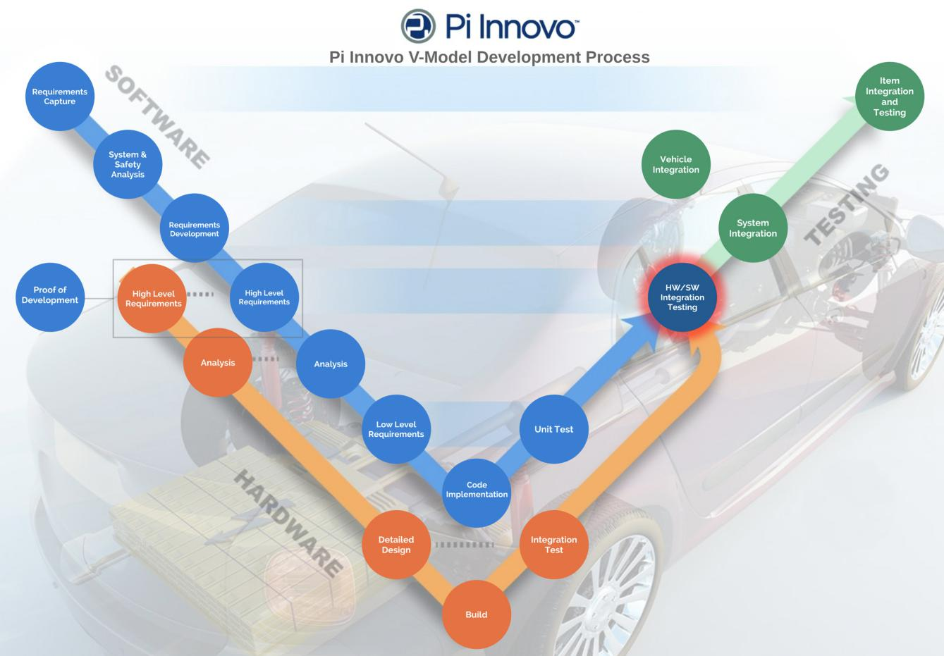

## Giao diện

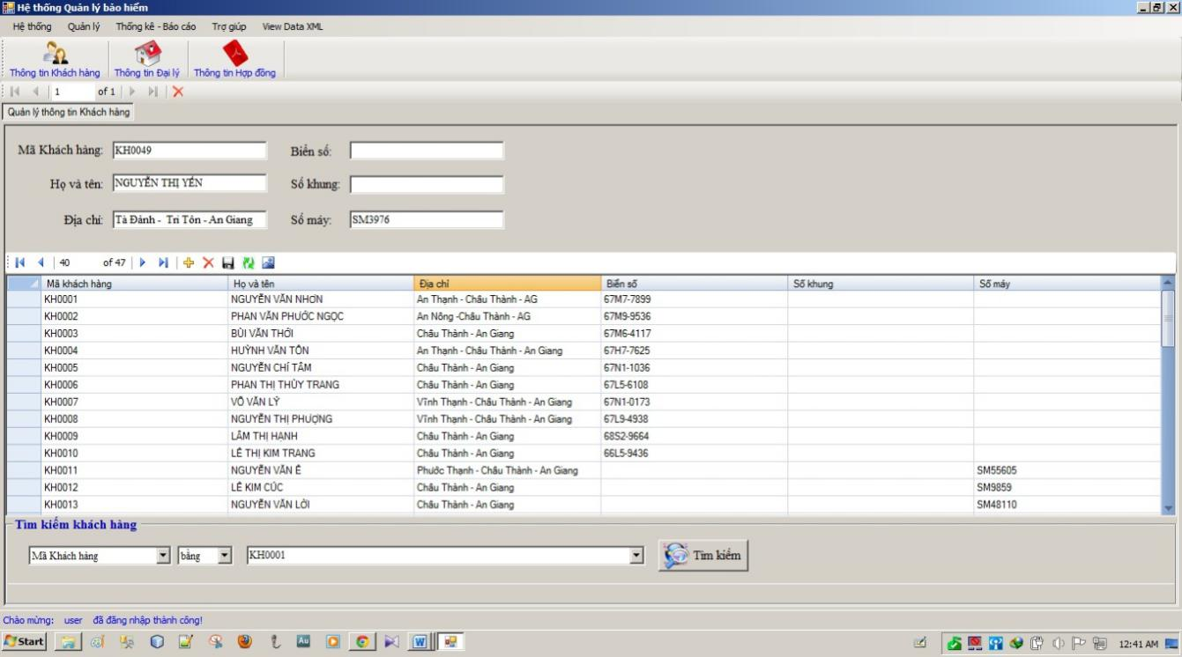

## Cơ sở dữ liệu

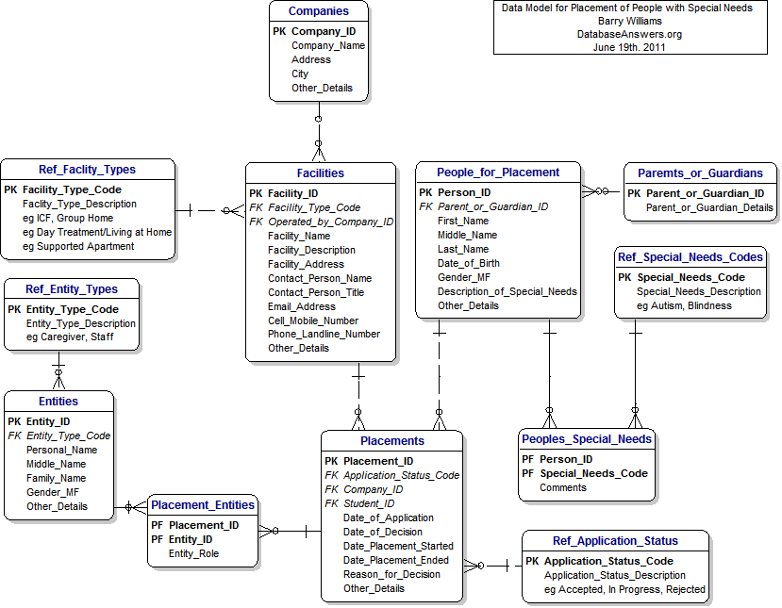

## Mạng

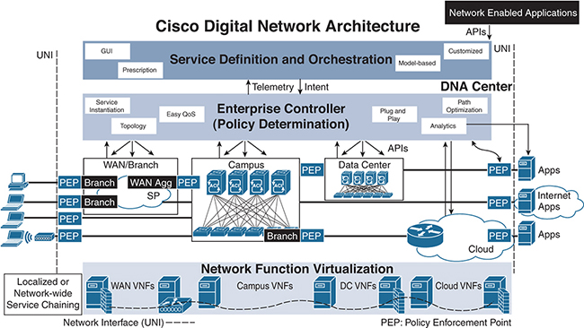

# Giám sát dự án

## Trả lời câu hỏi

1. Khách hàng yêu cầu: “Cần có người làm việc trực tiếp ở công ty chúng tôi để tiện trao đổi và sửa lỗi?”.

Nhóm quản lý sẽ trả lời thế nào: Tôi hiểu các băn khoăn và mong muốn của anh/chị. Việc công ty chúng tôi bố trí một nhân viên làm việc trực tiếp tại công ty của anh/chị sẽ giúp hai công ty có thể hiểu nhau hơn, tiện trao đổi và sửa lỗi. Tuy nhiên như ở trên chúng tôi đã bố trí một nhân viên chuyên để tiếp nhận những yêu cầu của công ty anh chị, bàn bạc với bộ phận quản lý dự án và truyền đạt tới các dev, test. Dự án đang triển khai không phải là một dự án quá lớn, các vấn đề phát sinh không quá nhiều về số lượng và không quá phức tạp về kỹ thuật. Việc thêm nhân viên sang công ty anh/chị làm việc sẽ không phải là một cách làm tối ưu cho nguồn lực của hai công ty. Do đó, tôi đề xuất không cần thiết phải bố trí một người công ty tôi sang làm việc ở công ty anh/chị, chúng ta hoàn toàn có thể trao đổi và xử lý các vấn đề ngay qua email và skype.

1. Khách hàng yêu cầu: “Oh. Xếp chúng tôi sử dụng máy tính cài hệ điều hành Windows 95 cơ. Liệu phần mềm này phải chạy được đấy nhé. Ông mới là người duyệt cái này đấy”.

Nhóm quản lý sẽ trả lời thế nào: Để phát triển dự án này, chúng tôi sử dụng Docker- một open platform giúp tạo ra các môi trường độc lập và tách biệt để khởi chạy và phát triển ứng dụng (môi trường này được gọi là container ảo hóa). Khi đó, ai muốn chạy app thì chỉ cần chạy docker mà chúng tôi đã đóng gói và sắp xếp phần mềm chứ không cần cấu hình, cài đặt môi trường cho app nữa.

1. Khách hàng yêu cầu: “Dự án phát triển phần mềm này giá 100 triệu. Giá này có bao gồm VAT hay không nhỉ? Giá cụ thể cho tình huống có VAT và không VAT là bao nhiêu?”

Nhóm quản lý sẽ trả lời thế nào: Theo quy định của Nhà nước ta tại khoản 21, điều 4 Thông tư 219/2013/TT-BTC, doanh nghiệp sản xuất phần mềm hay kinh doanh phần mềm thì không thuộc diện chịu thuế VAT. Bên cạnh đó, theo Công văn 3111/TCT-CS ngày 18/08/2010 của Tổng cục thuế: “Căn cứ hướng dẫn trên, phần mềm máy tính (không phân biệt phần mềm gia công, phần mềm do công ty tự sản xuất hay mua để bán), kể cả trường hợp bán phần mềm kèm theo dịch vụ cài đặt thuộc đối tượng **không chịu thuế GTGT”**. Do đó, giá của dự án không bao gồm VAT.

# Đóng dự án

Thực hiện các thống kê

## Quản lý mã nguồn

1. Số commit của mỗi người.

Tổng số commits là: 46 commits. Trong đó:

+ Tài khoản hosyloi97: 12 commits.

+ Tài khoản thinhdaotrong: 12 commits.

+ Tài khoản tdungpfiev: 12 commits.

1. Phân bố commit của dự án (sáng chiều đêm…)

Các commits của dự án phân bố chủ yếu vào chiều (chiếm tỉ lệ 90%) và số còn lại là vào sáng (10%).

1. Số dòng lệnh bị thay đổi

Số dòng lệnh bị thay đổi là 5000 dòng.

1. Sơ đồ các branch được tạo ra

Có 3 branch đã được tạo ra:

* Nhánh **master**: Nhánh ổn định nhất, sẵn sàng để triển khai bất cứ lúc nào.
* Nhánh **dev**: Nhánh được tách ra từ **master**. Ở đây chứa code mới nhất được phát triển. Code sau khi được kiểm tra, kiểm duyệt ổn định thì mới được merge vào nhánh **master**.
* Các nhánh tính năng chính: Được chia ra từ **dev**, phát triển độc lập, được rebase trước khi merge vào nhánh **dev**.

1. Số dòng lệnh của dự án.

Tổng số dòng code của dự án: 20.000 dòng.

## Quản lý công việc

1. Số task đã hoàn thành, chưa hoàn thành, muộn:

Tổng số 60 tasks đã được tạo và quản lý. Trong đó có 20 tasks “Việc cần làm”, 20 tasks “đang làm”, 20 tasks “xong”.

1. Bố trí task theo Schedule

Mô hình tasks được bố trí như sau:

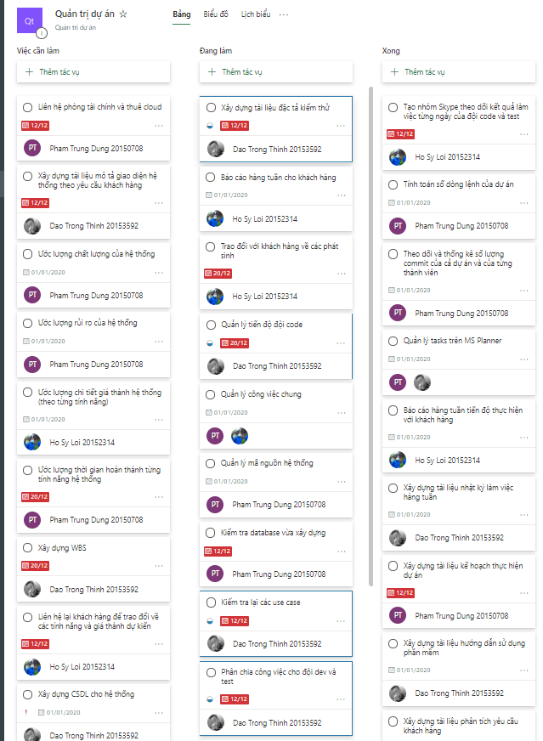

# Danh mục tài liệu liên quan

<https://www.dcslsoftware.com/services/software-and-hardware-integration/>